<オペレーターのためのやさしい読本シリーズⅣ>

コンプレッサーと操作

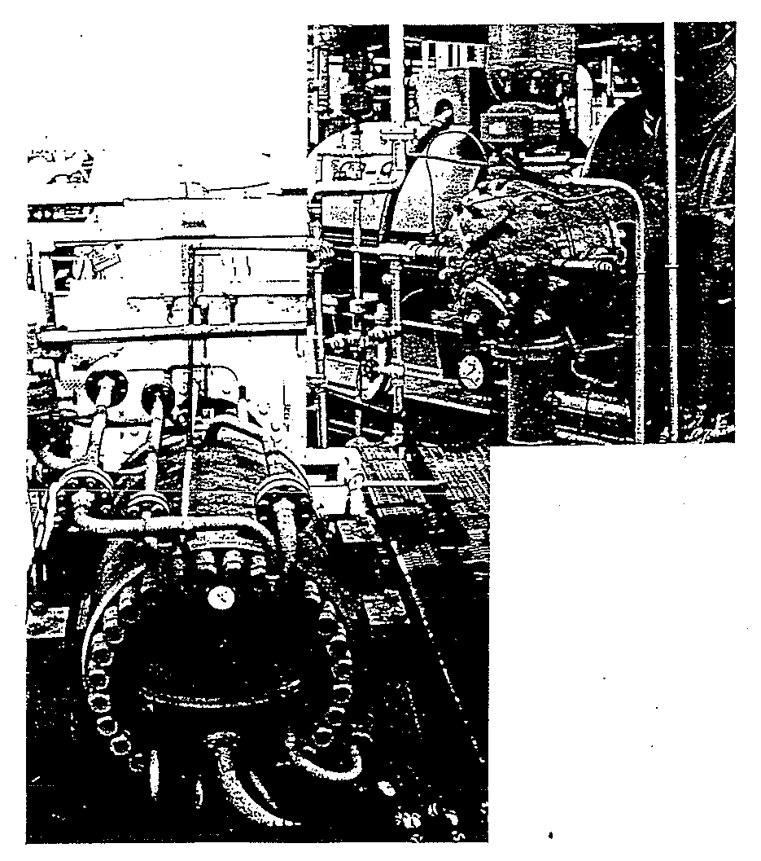
<オペレーターのためのやさしい読本シリーズⅣ>

コンプレッサーと操作

目次

１．コンプレッサーの概要 ･････････････････････････････････

２．コンプレッサーの分類 ･････････････････････････････････

３．往復式コンプレッサーと遠心式コンプレッサーの特徴 ･･････

４．コンプレッサーの理論サイクル ･･････････････････････････

５．往復式コンプレッサーの一般的操作要領 ･･････････････････

６．遠心式コンプレッサーの一般的操作要領 ･･････････････････

７．コンプレッサーの運転監視点 ････････････････････････････

８．コンプレッサーの緊急停止操作 ･･････････････････････････

９．事故例 ････････････････････････････････････････････････

付１．圧縮機の仕様標準（例示） ････････････････････････････

